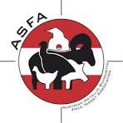

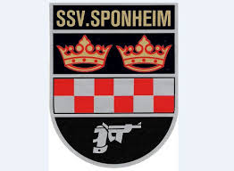

Silhouette Scheiben Mannschaftsbewerb

Ausschreibung

Ort: SSV Sponheim, Obirstraße 6, 9020 Klagenfurt

Zeit: Freitag, 9. 1. 2026, 17.00 – 19.00 Uhr

Disziplinen: APP, ASFA Regelwerk für Scheiben, Einzel- und Mannschaftswettkampf
auf Seilzuganlagen

Klassen: Einzel (Wanderpokal), Mannschaft (Medaillen), Mixed (Medaillen)

Veranstalter: PSV Klagenfurt

Durchführender Verein: SSV Sponheim

Anmeldungen: friedrich.sporis@chello.at

